前端工程化 · 独立实战教程
你天天 npm install，但知道一个 npm 包是怎么发出来的吗？
从空文件夹、`npm publish`，到另一个项目真正安装：亲手跑通第一次 npm 包闭环。
前端工程化 · 新手友好 · 约 40 分钟 · 完整发布闭环
我们几乎每天都在敲 npm install。
可我突然发现，自己其实没认真想过：一个普通的 JavaScript 文件夹，究竟从哪一步开始变成了“可以被别人安装的 npm 包”？
所以这次不背概念，也不搭复杂脚手架。我们只做一件事：从空文件夹开始，发布一个最小工具包，再换一个全新项目把它装回来。
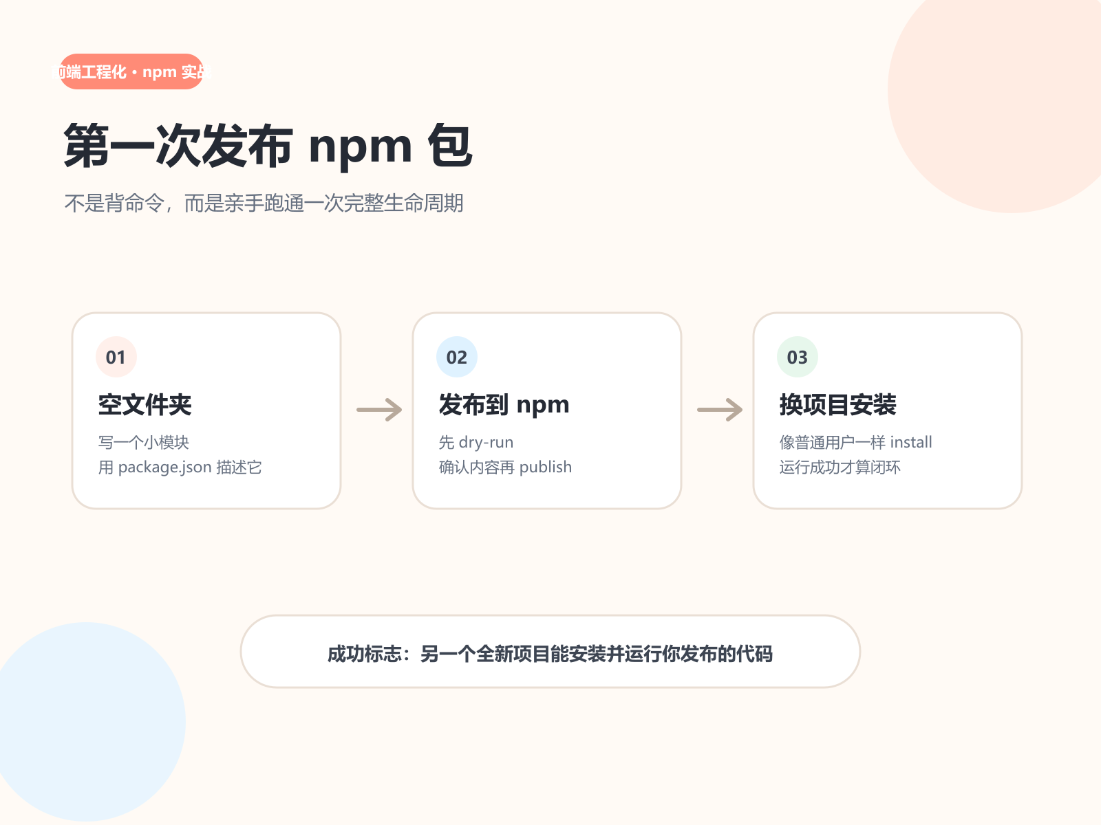
从空文件夹到换项目安装：本篇只跑一条 npm 发布主线
预计用时： 核心路线约 40 分钟，不含注册账号和等待浏览器验证的时间。
通关标志： 新项目可以执行 npm install <你的包名>，运行后得到预期输出；修复 Bug 后还能更新到补丁版本。
截图中的 npm 用户名是 ppshux。你跟做时必须换成自己的用户名和包名，不要原样复制 @ppshux/tiny-text-utils 去发布——那个名字已经被占用了。

1. 先把工具和发布身份准备好

这一步有什么用？
先分清两个问题：电脑能不能运行 npm，以及 npm 知不知道“你是谁”。前者靠 Node.js，后者靠 npm 账户登录。
你需要：
- Node.js 官方下载页：安装 Node.js 时会一起得到 npm。
- 一个终端：Windows 可以用 PowerShell、Windows Terminal 或 Git Bash。本文截图来自 Git Bash，命令在 PowerShell 里同样可用。
- 一个编辑器：VS Code 足够；用其他能编辑纯文本的工具也可以。
- npm 账号：用户名稍后会成为包名里的 scope。
先执行：
BASH
node -v
npm -v
只要两条命令都能返回版本号，就可以继续。截图里的版本是 Node.js v22.23.1 和 npm 10.9.8，你的数字不同很正常。
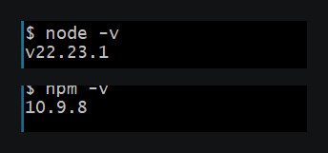
Node.js 和 npm 都能返回版本号，说明基础环境可用
如果提示“找不到命令”，先安装 Node.js，再重新打开终端；旧终端可能还没有读到新的环境变量。
接着登录 npm 网站，按 npm 官方 2FA 指南 为账户启用双重验证。
为什么一篇入门教程开局就提 2FA？因为你马上要获得“向公共仓库发布代码”的权限。别人一旦依赖你的包，发布权限就不再只是自己的小事。
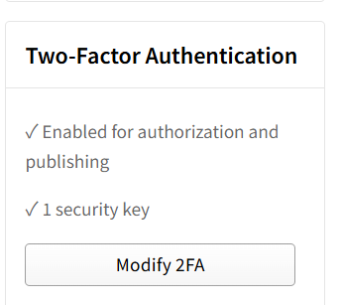
npm 账户已经为授权与发布启用双重验证
然后回到终端：
BASH
npm login
浏览器会打开 npm 的授权页面。完成验证后回到终端，再执行：
BASH
npm whoami
预期看到自己的 npm 用户名。实验中得到的是：
TEXT
ppshux
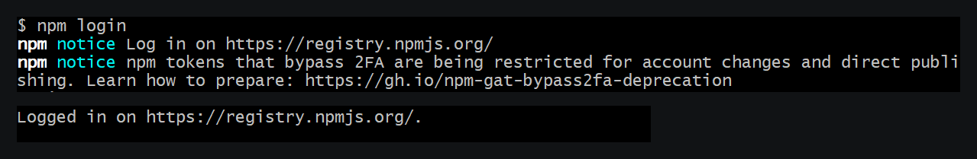
npm login 完成后，终端确认已经登录 Registry
成功标准： npm whoami 不再报 ENEEDAUTH，而是返回你的用户名。

2. 从空文件夹做出第一个 package

这一步有什么用？
package.json 不是某种神秘配置，它只是用一份结构化信息告诉 npm：“我是谁、版本多少、入口在哪、准备发布哪些文件。”
创建并进入目录：
BASH
mkdir tiny-text-utils
cd tiny-text-utils
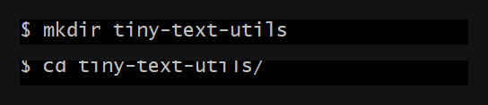
新建 tiny-text-utils 并进入空目录
用自己的 npm 用户名初始化 scoped package。下面仍以截图中的 ppshux 为例：
BASH
npm init --scope=@ppshux
npm 会依次询问包名、版本、描述、入口、作者和许可证。第一次跟做可以这样填：
TEXT
package name: @ppshux/tiny-text-utils
version: 1.0.0
description: A tiny JavaScript text utility package
entry point: index.js
author: ppshux
license: MIT
再告诉 Node.js：这个包里的 .js 文件使用 ES Module，也就是后面要写的 import / export 语法。
BASH
npm pkg set type=module
此时 package.json 的关键部分应该类似这样：
JSON
{
"name": "@ppshux/tiny-text-utils",
"version": "1.0.0",
"description": "A tiny JavaScript text utility package",
"main": "index.js",
"type": "module",
"author": "ppshux",
"license": "MIT"
}
@ppshux 是 scope，tiny-text-utils 才是 scope 里的包名。npm 官方的 Scope 文档 把这种完整名字写成 @scope/package。
成功标准： 当前目录出现 package.json，其中的 name、version、main 和 type 与上面一致。

3. 写三个小函数，先在本地跑通

这一步有什么用？
发布只是搬运。代码在本地都跑不通，传到 Registry 也不会突然变聪明。
新建 index.js，先照着写下面的 1.0.0 版本：
JS
export function capitalize(text) {
if (text.length === 0) return "";
return text[0].toUpperCase() + text.slice(1);
}
export function countWords(text) {
const trimmed = text.trim();
if (trimmed === "") return 0;
return trimmed.split(/\s+/).length;
}
export function truncate(text, maxLength) {
if (text.length <= maxLength) return text;
return text.slice(0, maxLength - 3) + "...";
}
这段代码里保留了实验中真实出现的一个边界问题。先不用猜在哪里，后面我们会像真正维护一个包那样复现它、修复它并发布补丁。
再新建 demo.js：
JS
import { capitalize, countWords, truncate } from "./index.js";
console.log(capitalize("hello"));
console.log(countWords("hello npm world"));
console.log(truncate("hello npm world", 8));
运行：
BASH
node demo.js
预期得到：
TEXT
Hello
3
hello...
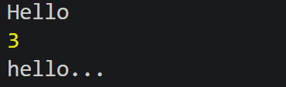
三个文本函数在本地得到预期输出
成功标准： 三行输出完全一致。若出现 Cannot use import statement outside a module，检查 package.json 是否有 "type": "module"。

4. 发布前先让 npm “假装打包”

这一步有什么用？
npm publish 之前先执行 dry-run，就像寄快递前打开箱子看一眼：别把本地测试文件、密钥或无关大文件顺手寄出去了。
BASH
npm pack --dry-run
第一次预演里，demo.js、index.js 和 package.json 都准备进入 tarball。
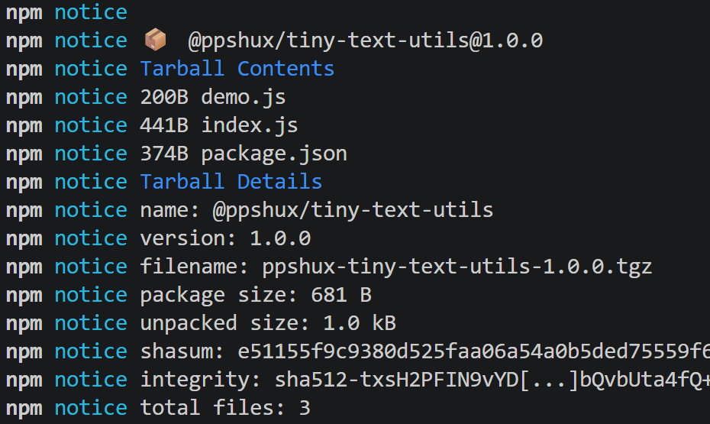
第一次 dry-run 发现本地演示文件 demo.js 也会进入包
demo.js 只用于本地验证，使用者不需要它。给 package.json 加一份发布白名单：
BASH
npm pkg set "files[0]=index.js"
再次执行：
BASH
npm pack --dry-run
这次应该只剩 index.js 和 package.json。
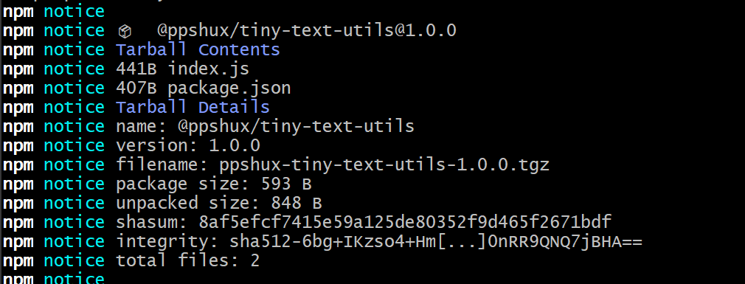
加入 files 白名单后，待发布内容只剩 index.js 和 package.json
成功标准： Tarball Contents 中没有 .env、账号凭证和本地演示文件。
真正公开维护的包还应该补上 README.md 和与 license 一致的许可证文件。本篇先把发布主线跑通，但不要把“最小能发”误当成“生产级完成”。npm 的 公开包发布指南 也建议准备 README。

5. 第一次真正 npm publish

这一步有什么用？
这一步会把当前版本真实写入公共 npm Registry。它不是演示命令，所以先确认包名属于自己的 scope、内容检查无误、账户 2FA 可用。
对于 scoped public package，执行：
BASH
npm publish --access public
浏览器可能再次要求授权。成功时终端最后会出现：
TEXT
+ @ppshux/tiny-text-utils@1.0.0
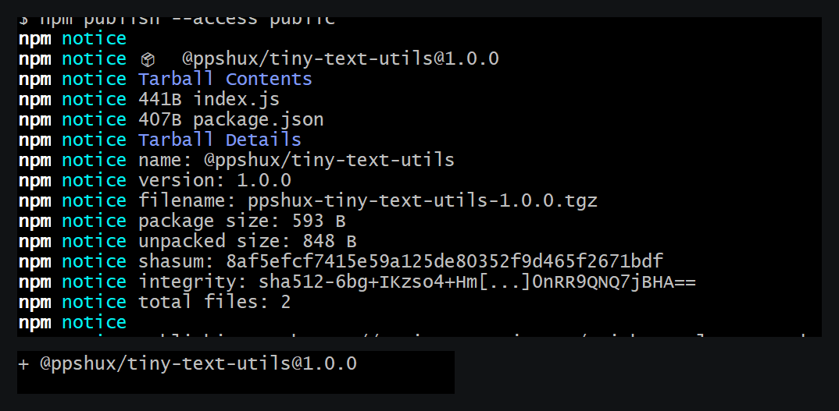
npm Registry 接收 @ppshux/tiny-text-utils 1.0.0
成功标准： 末尾出现 + <你的完整包名>@1.0.0，并且能在 npm 网站的 Packages 页面找到它。
如果报 EPUBLISHCONFLICT，通常是这个包名和版本已经存在。已经发布的版本号不能拿来覆盖重发；先确认包名是否属于你，再决定发布新版本。具体行为以 `npm publish` 官方文档 为准。

6. 换一个全新项目，像普通用户一样安装

这一步有什么用？
“发布成功”只证明 Registry 收到了文件。真正的闭环是：离开原目录，在另一个项目里也能安装和调用。
回到上一级目录，新建使用者项目：
BASH
cd ..
mkdir try-tiny-text-utils
cd try-tiny-text-utils
npm init -y
npm pkg set type=module
安装刚发布的包：
BASH
npm install @ppshux/tiny-text-utils
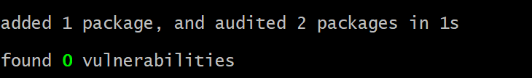
在全新项目安装刚刚发布的包，npm 报告 added 1 package
新建 app.js：
JS
import { capitalize, countWords, truncate } from "@ppshux/tiny-text-utils";
console.log(capitalize("hello npm"));
console.log(countWords("hello npm world"));
console.log(truncate("hello npm world", 8));
运行：
BASH
node app.js
预期输出：
TEXT
Hello npm
3
hello...
这时目录里会多出三个熟面孔：
- node_modules/：实际安装下来的包代码。
- package.json：当前使用者项目是谁，以及它依赖什么。
- package-lock.json：把这次实际解析到的依赖版本记录得更具体。
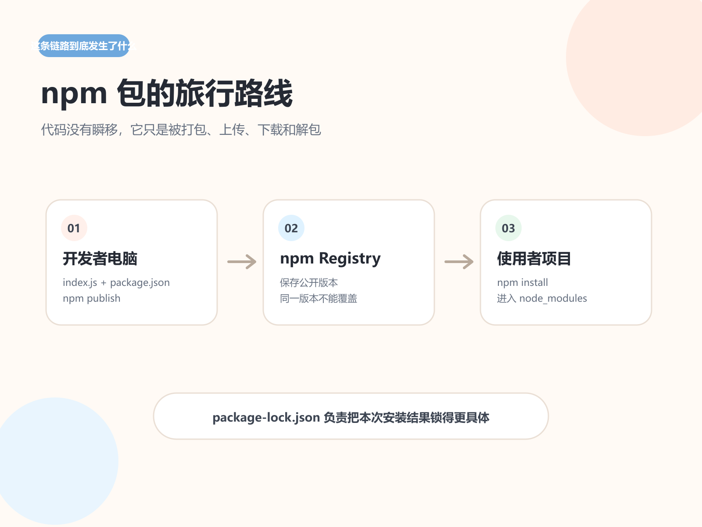
npm 包从开发者电脑经过 Registry 到达使用者项目
成功标准： app.js 能通过完整包名导入函数，而不是通过 ./index.js 读取原项目文件。

7. 故意碰一下边界，看看 1.0.0 的 Bug

这一步有什么用？
版本号不是装饰。一个已经有人能安装的包，发现问题后不能悄悄覆盖旧文件，只能发布一个可追踪的新版本。
在使用者项目的 app.js 末尾加一行：
JS
console.log(truncate("hello", 2));
再次运行：
BASH
node app.js
我们希望最多保留两个字符，结果却得到：
TEXT
hell...
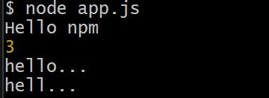
边界输入 truncate("hello", 2) 暴露了 1.0.0 的真实 Bug
原因在这里：
JS
text.slice(0, maxLength - 3)
当 maxLength 是 2 时，结束位置变成 -1，JavaScript 会从末尾倒着计算，于是切出了 hell，再拼上 ...。
回到发布者项目，把 truncate 改成：
JS
export function truncate(text, maxLength) {
if (text.length <= maxLength) return text;
if (maxLength <= 3) return text.slice(0, Math.max(0, maxLength));
return text.slice(0, maxLength - 3) + "...";
}
现在 truncate("hello", 2) 会得到 he。这才与函数名表达的“截断到最大长度”一致。

8. 发布 1.0.1，再让使用者更新

这一步有什么用？
这次修复没有破坏旧用法，也没有新增大功能，适合升级补丁版本，也就是 PATCH。
在发布者项目执行：
BASH
npm version patch
版本会从 1.0.0 变成 1.0.1。确认代码和 dry-run 后再次发布：
BASH
npm pack --dry-run
npm publish --access public
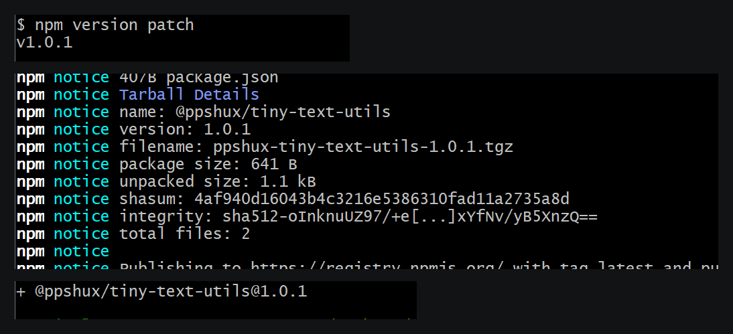
版本升级为 1.0.1，并成功发布补丁
再回到使用者项目：
BASH
npm update @ppshux/tiny-text-utils
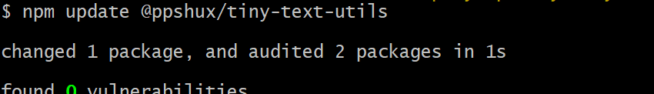
使用者项目更新到补丁版本
最后重新运行：
BASH
node app.js
现在第四行应该是：
TEXT
he
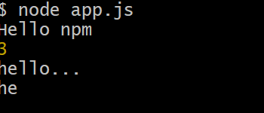
更新后重新运行，边界输入正确得到 he
版本号常写成 主版本.次版本.补丁版本：
- PATCH：兼容性的 Bug 修复，例如 1.0.0 → 1.0.1。
- MINOR：向后兼容的新功能，例如 1.0.1 → 1.1.0。
- MAJOR：可能破坏旧用法的变化，例如 1.1.0 → 2.0.0。
可以继续阅读 npm 的 Semantic Versioning 说明。先有这次真实升级的手感，再看规则会轻松很多。

9. 回头看：一个 npm 包到底是什么？
现在可以把整条路线串起来了：
TEXT
空文件夹
↓ npm init
package.json + JavaScript 模块
↓ npm pack --dry-run
待发布的 tarball
↓ npm publish
npm Registry 中的不可覆盖版本
↓ npm install
另一个项目的 node_modules
↓ npm update
使用者获得新的补丁版本
npm install 不再只是一个黑盒命令。你已经亲手做过它的另一端：创建包、描述包、检查包、发布包，再作为使用者把它装回来。
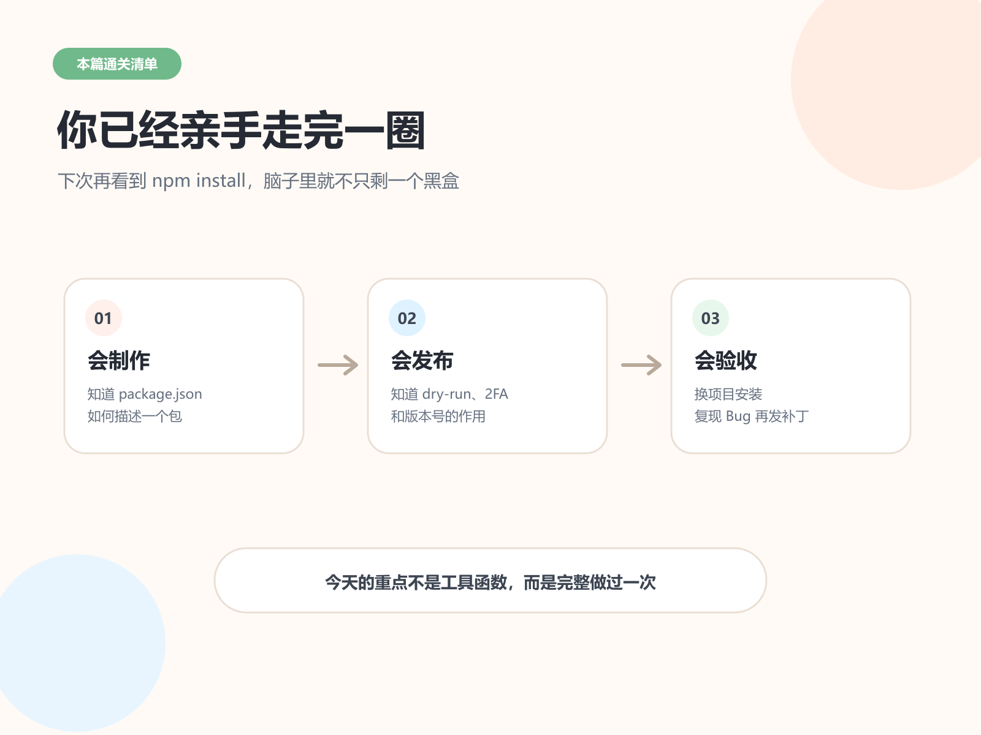
制作、发布、安装和补丁升级：第一次 npm 闭环完成
本篇示例源码位于仓库的 examples/npm-package-from-zero/。其中 index-v1.0.0.js 保留实验中的边界 Bug，index.js 是修复后的版本，方便逐行对照。
最后再提醒三件真实发布时不能省的事：
- 包名、scope、作者和许可证换成自己的真实信息。
- 发布前反复检查 dry-run，绝不把密钥和内部文件打进包。
- 为真正给别人使用的包补 README、测试、变更记录和长期维护计划。
做到这里，你不只是“会用 npm”了。至少下一次看到 npm install，脑子里已经能浮出它完整的旅行路线。

